Tutoriel d’animation d’une rencontre Zoom


Par
Stéphane Labrie



Conseiller pédagogique Récit FGA Côte-Nord

Table des matières

Conseils pour l’animation d’une réunion Zoom 3
Ouvrir votre salle de réunion 4
Créer une sous salle 6
Écrire en privé à un élève ou à tous les élèves 8
Partager son écran 9
Modifier les paramètres de Zoom 10

Conseils pour l’animation d’une réunion Zoom

- Connexion de l’animateur au moins 10 minutes avant le début de la rencontre
- Utilisation d'un micro-casque pour une meilleure qualité du son
- Faire le tour des fonctionnalités de base pour les nouveaux
- Lever la main pour demander la parole
- Ouverture de la caméra et du microphone lors de la prise de parole
- Fermeture du microphone après l'intervention pour éviter les retours de son ou autres bruits ambiants
- Prise de notes par tous (ou par un secrétaire) dans un document collaboratif pour garder des traces des rencontres
- Enregistrement des rencontres pour les absents ou pour ceux qui aimeraient les revisionner

Ouvrir votre salle de réunion

- Allez à l’adresse suivante : https://zoom.us

- Cliquez sur « Se connecter » dans le menu en haut.
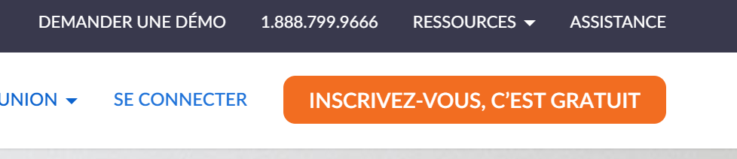

- Entrez les informations de votre compte (Courriel et mot de passe) et cliquez sur « Connexion »
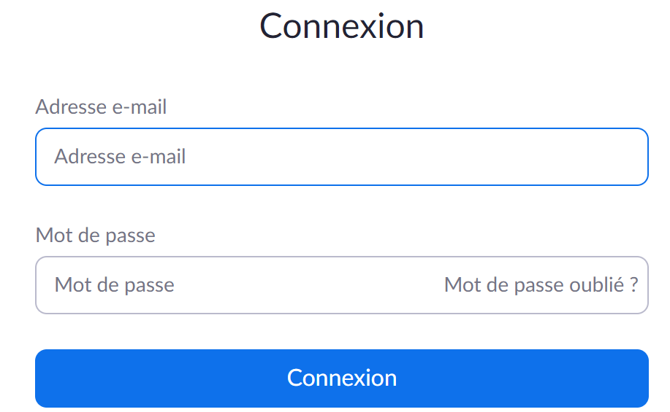
- Dans la barre à gauche, cliquez sur « Réunions »
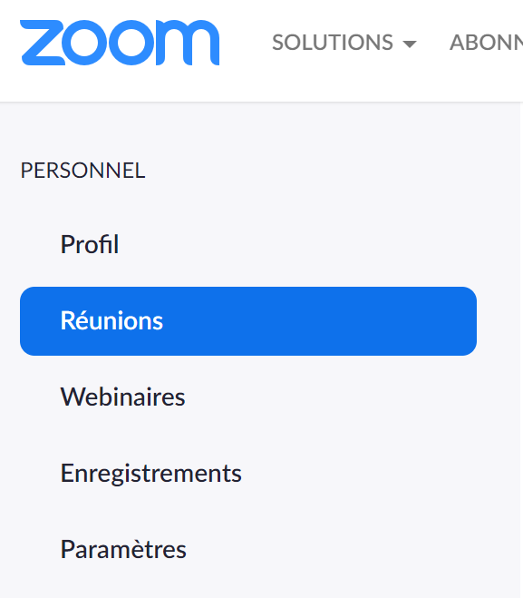
- Dans le menu en haut, cliquez sur « Salle personnelle pour la réunion ». (Cette étape est importante, sinon vous pourriez ouvrir une salle temporaire dont l’adresse URL sera différente de celle de votre salle personnelle)
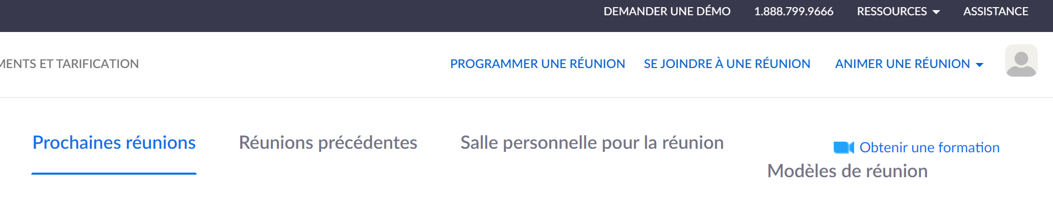

- Cliquez sur commencer une réunion. (Ne pas cliquez sur « Animer une réunion » pour les mêmes raisons que l’étape précédente)
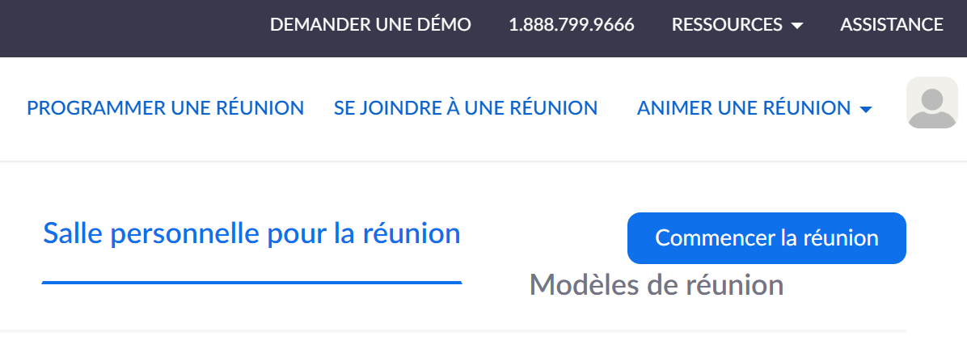

- Si c’est votre première connexion à Zoom, suivez les instructions qui apparaîtront à l’écran pour installer Zoom. Ça devrait prendre quelques secondes. Vous n’aurez à le faire qu’une seule fois.

Créer une sous salle

Pour discuter seul à seul avec un élève ou un groupe d’élèves, Zoom vous permet de créer des sous-salles. Les autres élèves resteront dans la classe à l’intérieur de la salle principale en attendant votre retour.
- Cliquez sur « Breakout Rooms »
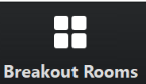

- Assurez-vous que la case « Manually » est cochée. Cela vous permettra de choisir les élèves que vous voulez inviter dans les sous-salles. Cliquez sur « Create Rooms » pour confirmer.
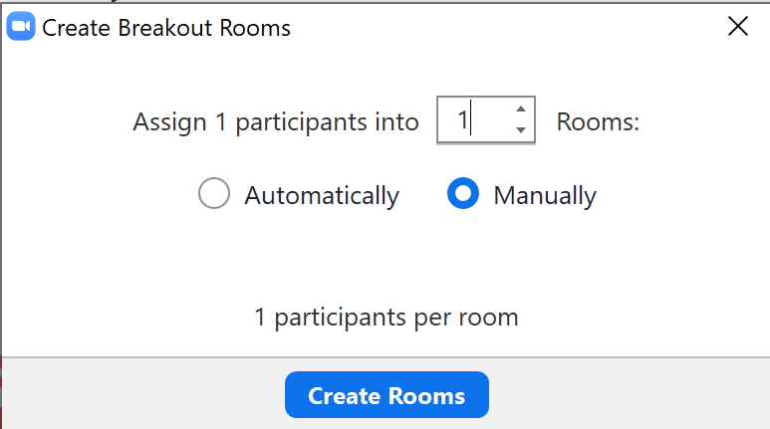

- Cliquez sur « Assign » dans la sous-salle que vous désirez utiliser.
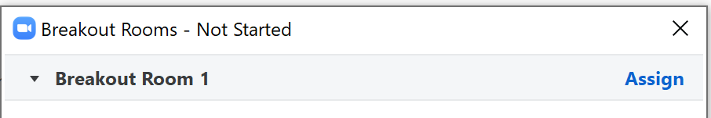

- Cochez les élèves que vous désirez ajouter dans votre sous-salle.
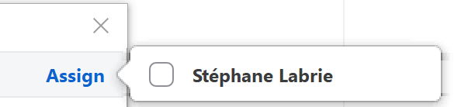

- Cliquez sur « Open All Rooms » pour ouvrir votre sous-salle (Les élèves invités recevront un message afin d’être transférés dans celle-ci).
- Cliquez sur « Join » afin de rejoindre vos élèves dans la sous-salle.

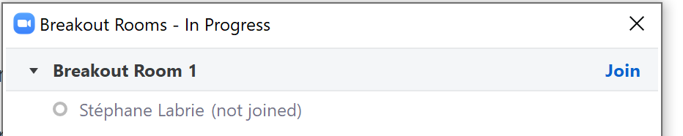
- Cliquez sur « Yes » pour confirmer.
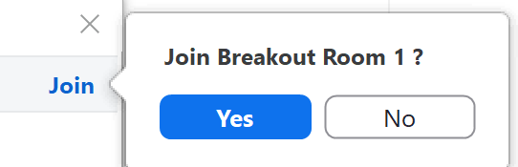
- Vous pouvez revenir à tout moment dans la salle principale en cliquant sur « Leave Breakout Room » ou en cliquant sur « Leave » dans votre fenêtre des sous-salles.

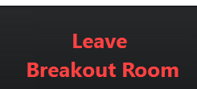
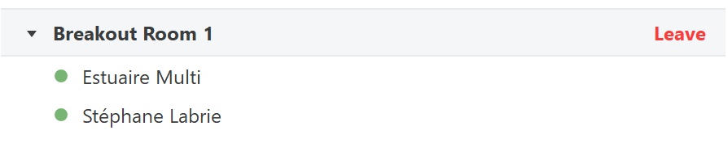
- Lorsque vous avez terminé avec vos élèves, fermez vos sous-salles en cliquant sur « Close All Rooms ». Tout le monde sera renvoyé vers la salle principale. Vous pourrez recommencer la procédure pour créer de nouvelles sous-salles par la suite.
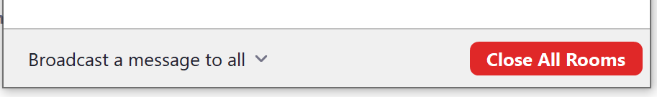

Écrire en privé à un élève ou à tous les élèves

- Cliquez sur « Chat » pour afficher toutes les discussions avec vos élèves
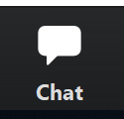
- Par défaut, vous parlez à tous les élèves. Vous verrez « Everyone » comme destinataire de vos messages.

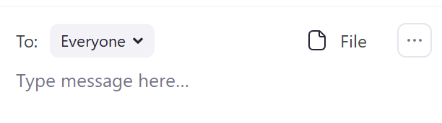
- Si vous cliquez sur « Everyone », vous pouvez changer le destinataire du message. Cliquez sur l’élève à qui vous voulez écrire en privé.

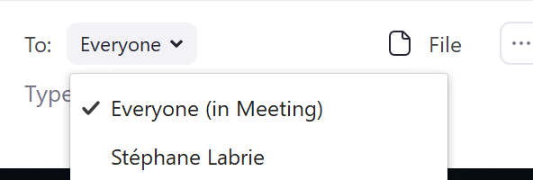

- Vous devriez voir apparaître la mention « Privately » à côté du nom de l’élève. Écrivez votre message et appuyez sur la touche « Entrée » pour envoyer le message.

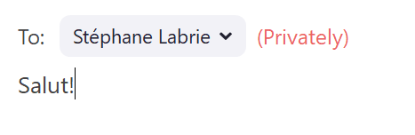

Partager son écran

- Cliquez sur « Share Screen »
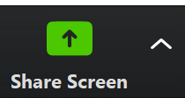
- Cliquez sur l’application ou la fenêtre que vous voulez partager et cliquez sur « Share ». Vous pouvez partager :
  - Votre écran d’ordinateur (Screen)
  - Un tableau blanc (Whiteboard)
  - N’importe quelle application ouverte sur l’ordinateur :
    - Word
    - Powerpoint
    - Etc.
  - L’écran d’un Iphone ou Ipad (demande certaines connaissances technologiques)

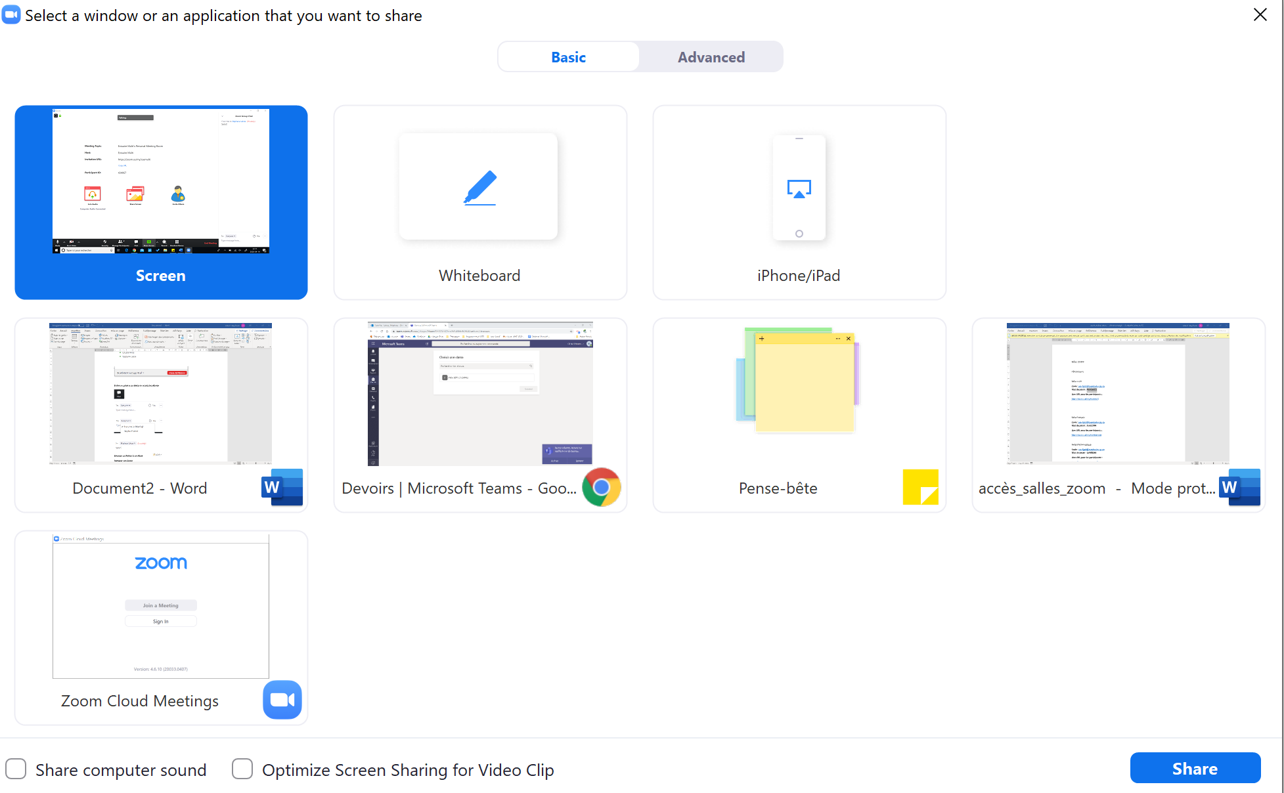

- Pour terminer le partage, cliquez sur le bouton rouge « Stop Share »

Modifier les paramètres de Zoom

Pour modifier les paramètres, sur la page de votre compte Zoom par internet, choisissez l’option « Paramètres » dans le menu à gauche.
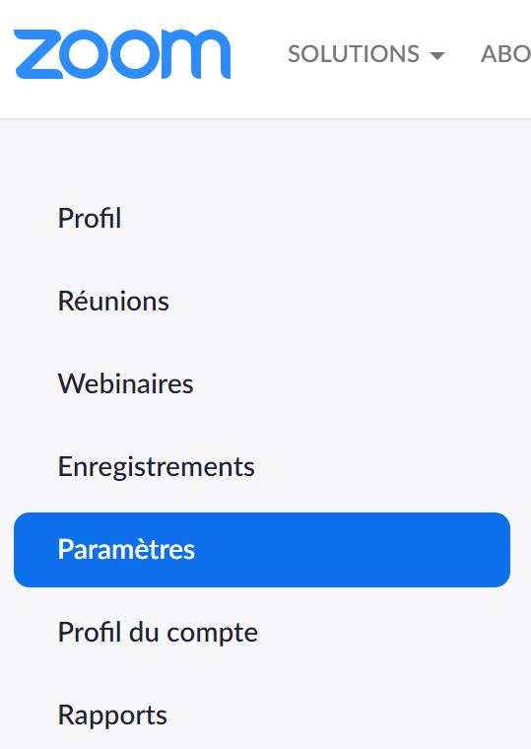

Voici quelques paramètres que vous devez modifier afin d’activer les fonctionnalités spéciales de Zoom.
